LD-C+ 渐变弯玻璃钢化炉
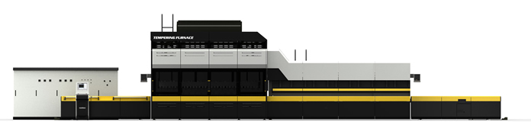
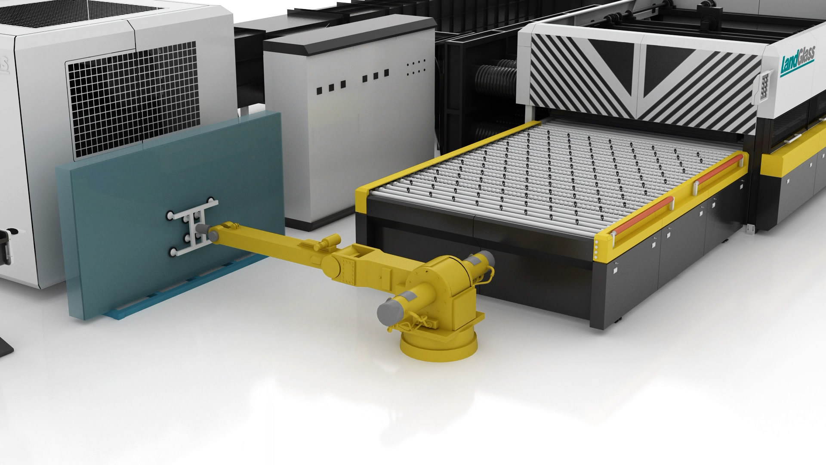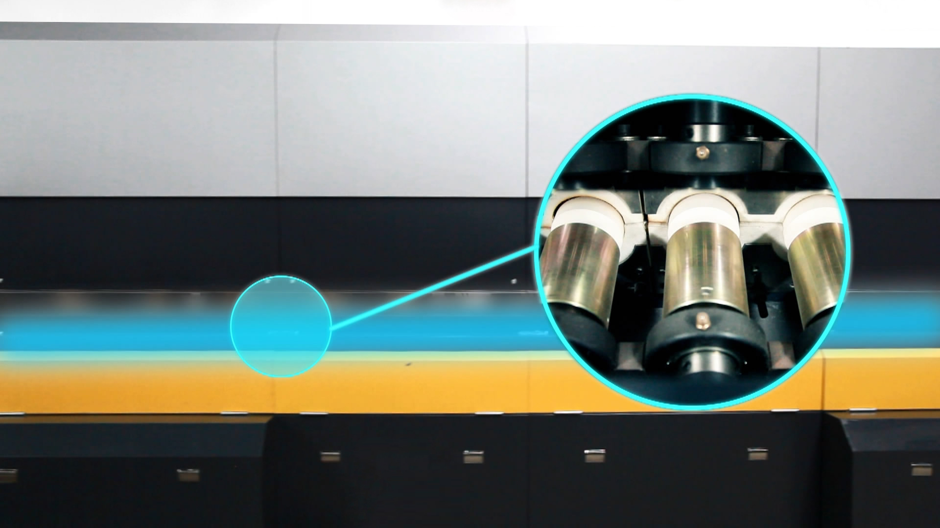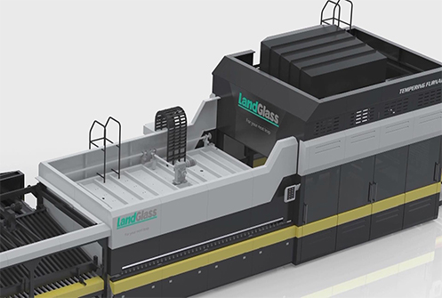
应用领域：建筑家私产业。
加热方式：强制对流加热方式
适用玻璃：在线、离线Low-E (E≥0.01)玻璃、超白玻璃、丝印玻璃、压花玻璃、着色玻璃、白玻等。

产品介绍：
兰迪机器在LD-C系列钢化机组基础上升级改进、创新研发，推出的LD-C+ 渐变弯玻璃钢化机组，该产品一经推出便受到市场广泛好评。该设备采用当前国际领先的传动、加热、冷却和控制技术，通过渐变弯生产方式进行玻璃的钢化加工的同时，还可根据玻璃的尺寸、产品特点，灵活调整生产方式，不仅可以最大限度的提高生产效率，而且还能大幅度提高钢化玻璃的质量。可钢化在线、离线Low-E(E≧0.01)玻璃、超白玻璃、丝印玻璃、压花玻璃、着色玻璃和白玻等；适用于建筑家俬等具有直线基准的异形或超长弯曲玻璃加工。

性能特点：
采用国际领先的强制对流加热方式，可加工高品质的钢化玻璃产品；
可钢化在线、离线Low-E(E≥0.01)玻璃、超白玻璃、丝印玻璃、压花玻璃、着色玻璃和白玻等；
适用于建筑、装饰等具有直线基准的异形或超长弯曲玻璃的生产。
运用自主研发的无极变弧技术，通过特殊变弧机构和驱动装置进行形状调节，实现弧形玻璃轴向不同曲率的平滑过渡；
灵活的工艺方案，也可以同时生产高度达15米的等曲率弧形玻璃，实现超大幕墙玻璃的设计构想；
配置国际领先的强制对流加热方式，可加工高品质建筑幕墙玻璃；
可选配全方位、灵活强大的智能操控解决方案， 在领先技术的基础上， 轻松生产高品质钢化玻璃， 实现精益生产管理。

技术参数：
LD-C+ 渐变弯玻璃钢化炉
型号 | 单曲面最大装载尺寸 | 厚度范围(mm) | 最小半径（8mm） | 最小半径（10-12mm） | 最小半径（15-19mm）
LD-C+24120J+ | ARC2400x12000 | 8-19 | 1800 | 2000 | 3000
LD-C+24120J+ | ARC2400x15000 | 8-19 | 1800 | 2000 | 3000

客户案例：

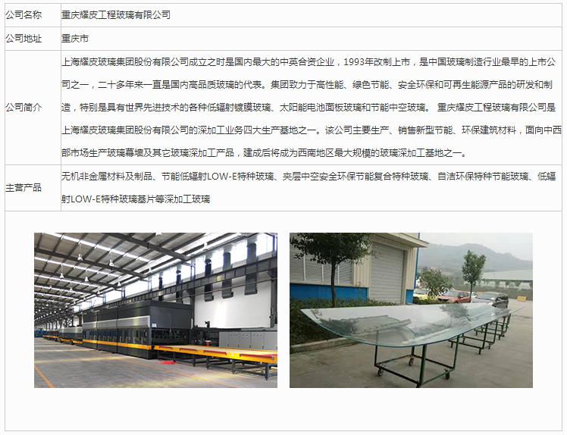
网址：http://www.landglass.com/Products/Bent/LD-C-plus.html

